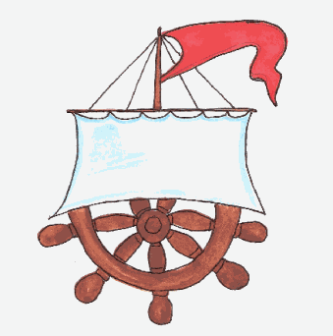
С нами ты не останешься за бортом событий!
- День матери. Ученики поздравляют
- 175 лет со дня рождения нашего земляка - скульптора А.М. Опекушина
- Жизнь без вредных привычек


24 ноября – ДЕНЬ МАТЕРИ
Мама — первое слово,
Главное слово в каждой судьбе.
Мама жизнь подарила,
Мир подарила мне и тебе.
Традиция праздника берет начало из мистерий древнего Рима, где почитали Великую Марию — мать богов. В России днем матери считается последнее ноябрьское воскресенье. Невозможно поспорить с тем, что этот праздник — праздник вечности. Из поколения в поколение для каждого человека мама — самый главный человек в жизни. Спасибо вам! И пусть каждой из вас говорят теплые слова ваши любимые дети!
Весь мир начинается с мамы.
С нее начинается жизнь,
С нее начинается Родина,
Объятия ты ей раскинь.

Для мамы ты просто сынок или дочь,
Но всё-таки вновь и вновь
Обнимай её, умиляй её,
Покажи ей свою любовь!
Максим Адриан, 10 класс
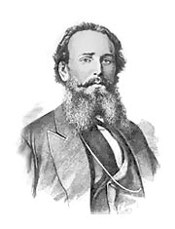
175 лет со дня рождения
нашего земляка - скульптора
Опекушина Александра Михайловича
(28.11.1838-4.03.1923)

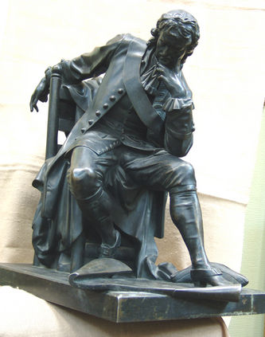
28 ноября 1838 года в деревушке Свечкино Даниловского уезда Ярославской губернии в семье крепостного Михаила Евгеньевича Опекушина родился сын Александр. После окончания сельской школы в 1853 году крепостного мальчишку из ярославской вотчины привезли в Петербург. Там он за два года вместо трех лет заканчивает школу при Обществе поощрения художеств, потом за три года вместо пяти - известную мастерскую Д.И. Иеснеса.
В 60-е годы он создает портретные бюсты, барельефы известных людей того времени. За эти работы А.М. Опекушин в 1869 году был удостоен звания классного художника второй степени. Уже в следующем году за работу над памятником Екатерине II он получил диплом классного художника первой степени. Статуя Петра I стала настоящей удачей скульптора. В 1872 году за это произведение ему присвоили почетное звание академика.
К тому времени А.М. Опекушин женился, завел свой дом, получил в Академии художеств мастерскую. В середине 1872 года был объявлен конкурс на памятник А.С. Пушкину. Забросив все работы, А.М. Опекушин принялся внимательно изучать творчество А.С. Пушкина и все сохранившиеся портреты. В каждом туре конкурса, совершенствуя модель, художник занимал первое место. В мае 1875 года А.М. Опекушину была присуждена первая премия. 6 июня 1880 года состоялось торжественное открытие памятника А. С. Пушкину на Тверском бульваре в Москве, которое стало выдающимся событием культурной жизни России.
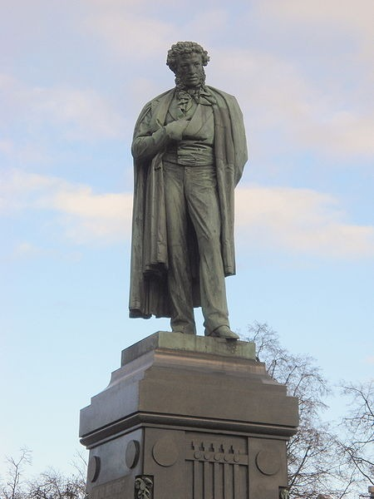
Произведения А.М. Опекушина украшали площади и улицы многих российских городов. Среди них памятники М.Ю. Лермонтову в Пятигорске, Александру II В Кремле, Александру III у храма Христа Спасителя, памятники А.С. Пушкину в Петербурге, Кишиневе, памятник естествоиспытателю К. Бэру в Тарту, генералу Н.Н. Марьеву-Амурскому в Хабаровске.
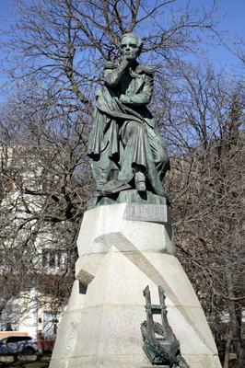
Памятник А.С. Пушкину в Москве.
Бронза, гранит, 1880 г.
В годы советской власти по декрету 1918 г. («О памятниках республики», об уничтожении памятников царям и их приближенных) были разрушены опекушинские творения в Москве, Хабаровске, Николаеве, Сумах. В конце ХХ века многие памятники начали восстанавливаться.
Памятник М.Ю. Лермонтову,
Пятигорск. Бронза, гранит, 1889г.
Последние годы своей жизни А.М. Опекушин, имя которого отошло в тень, провел в Рыбницах. О плачевном положении скульптора писала газета «Творческие дни». «…Этот русский талант умирает сейчас от истощения. Старшая дочь его с корзинкой собирает милостыню по деревням. С отменой академического пайка А.М. Опекушин обречен на голодную смерть…»
4 марта 1923 года академик скульптуры А.М. Опекушин умер, и, согласно его желанию, похоронен на сельском кладбище в Рыбницах. В 1950-х годах специальная комиссия определила место погребения, и над ним было установлено надгробие из красного камня. Чуть сзади могилы скульптора – могила его отца, рядом – матери, бабушки, брата Константина.
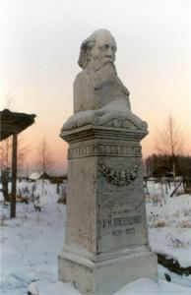
В 1958 году в селе Рыбницы установлен скромный памятник А.М. Опекушину, выполненный из белого мрамора ярославским скульптором А.И. Соловьевым. Там же ведется работа по созданию мемориального дома-музея.
В Ярославском художественном музее есть несколько работ А.М. Опекушина.
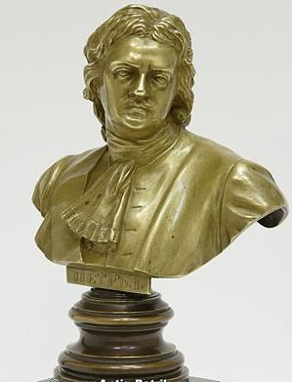
Памятник А.М. Опекушину
в Рыбницах, А.И. Соловьев
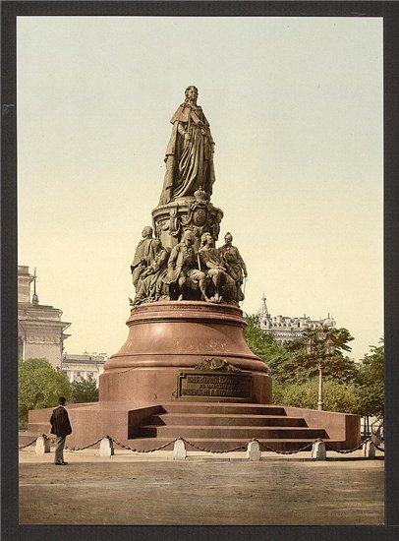

Скульптурный бюст «Петр I» 1872г.
Памятник Екатерине II. Санкт-Петербург. Фото 1890гг.

В конкурсе агитбригад «Мы за здоровый образ жизни» каждая команда по-своему выразила свой взгляд на проблемы, касающиеся здоровья. В своих агитках ребята смогли отразить важную мысль: можно и нужно жить без сигарет, алкоголя и наркотиков!
Тема здорового образа жизни не нова, но все команды достаточно творчески справились с поставленной задачей. Зрители увидели сказки, бытовые зарисовки, танцы, стихи, презентации…
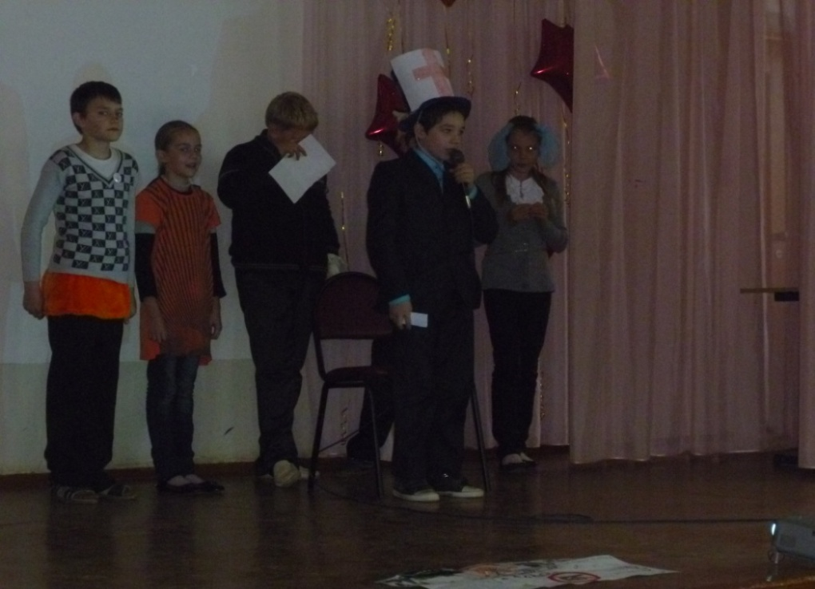
Ребята из 5 «В» класса заняли первое место. Ксюша Жукова, ученица 5 «В», поделилась с нами своими впечатлениями:- Мы очень рады, что приняли участие в этом конкурсе. Мы репетировали сценку, учили стихи и рисовали плакат. Мероприятие получилось веселое поучительное, ведь вместе легче бороться с вредными привычками!
Над выпуском работали:  Руководитель: Черданцева Анна Викторовна  Корреспонденты:  Адриан Максим (10 «А»),  Богданюк Павел (9 «А»),  Соколов Дмитрий (9 «А»),  Егоров Никита (7 «Б»),  Багиров Гасан(7 «Б»). | Газета создается на базе  МОУ СОШ №23  Ул. Светлая, 36  Тел. 41-02-03, 48-81-81  Отпечатано в МОУ СОШ № 23
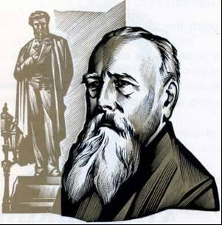
В этом году мы отмечаем
175 лет со дня рождения Александра Михайловича Опекушина, настоящего русского самородка, уроженца ярославской деревни Свечкино.
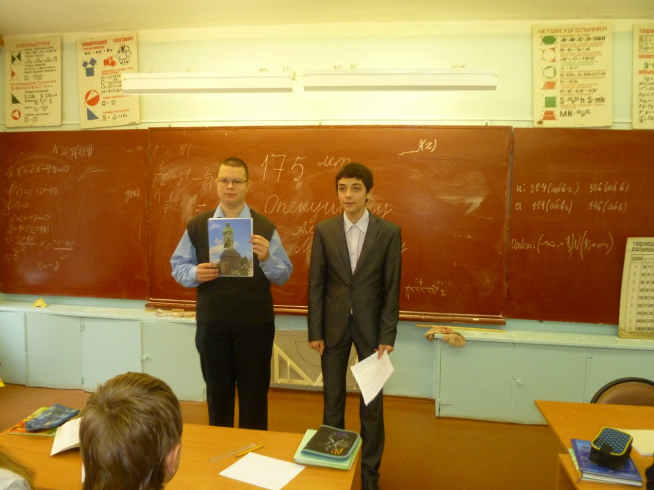
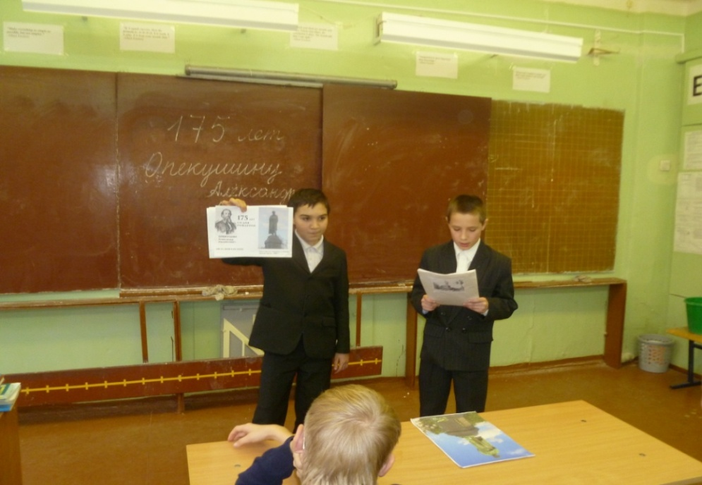
В нашей школе прошли мероприятия, посвященные этому событию. Ученики 9 «А» класса Богданюк Павел и Соколов Дмитрий, а также ребята из 7 «Б» класса Егоров Никита и Багиров Гасан подготовили доклады. Работая над проектом, школьники узнали много нового и интересного.
Полученными знаниями они поделились со своими товарищами. Ребята с большим интересом слушали их рассказ о великом скульпторе, а после задавали вопросы выступающим.

